筑业水运工程资料管理软件2015版

一、软件主要编制依据：
1、 港口设备安装工程质量检验标准(JTJ244-2005)
2、水运工程质量检验标准(JTS 257-2008版)
(1)水运工程质量控制资料统一用表
(2)通用工程质量检验
(3)疏浚与吹填工程质量检验
(4)码头与岸壁工程质量检验
(5)防波堤与护岸工程质量检验
(6)道路堆场与翻车机房地下结构工程质量检验
(7)设备安装工程质量检验
(8)干船坞与船台滑道工程质量检验
(9)航道整治工程质量检验
(10)船闸工程质量检验
(11)航标工程质量检验
3、水运工程施工监理用表 JTJ216-2000
4、《GB/T50319-2013建设工程监理规范》配套表格

二、适用工程：
1、港口工程：适用于新建、改建和扩建的沿海港口（指沿海、长江南京长江大桥以下、珠江黄埔以下河段及各入海口门、其他主要入海河流感潮河段等水域内的港口）及长江干线港口（千吨级及其以上泊位）的建设工程，对于非港口建设的其他水工工程，也可参照使用。
2、内河工程：适用于新建、改建和扩建的内河航运建设项目，是编制航运枢纽工程、通航建筑工程、内河港口工程、航道整治工程概算和预算的依据。不适用于长江干线千吨级以上(含千吨级)的港口工程以及水文特性以潮汐为主的河口港。
3、疏浚工程：适用于航道、港池等疏浚工程。陆域吹填工程和维护性疏浚工程可参照使用。

三、发布单位：交通部
软件开发单位：北京筑业软件公司
出版单位：清华同方光盘电子出版社

四、报价：1500元

五、软件界面

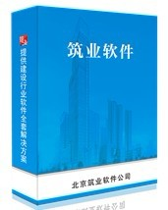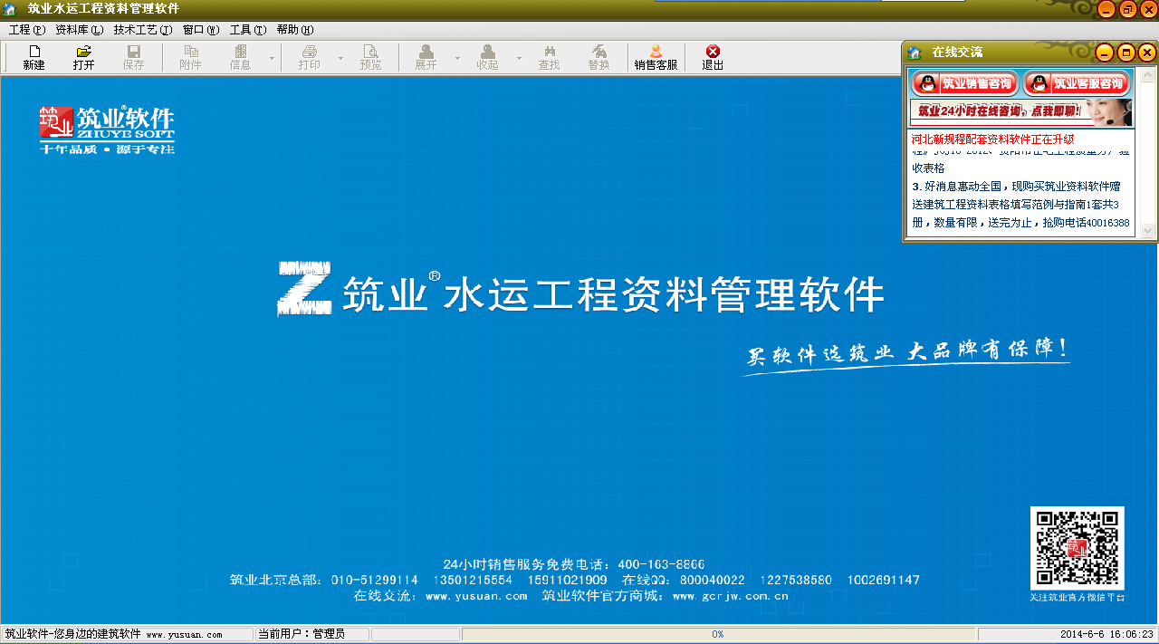

包装盒 打开界面

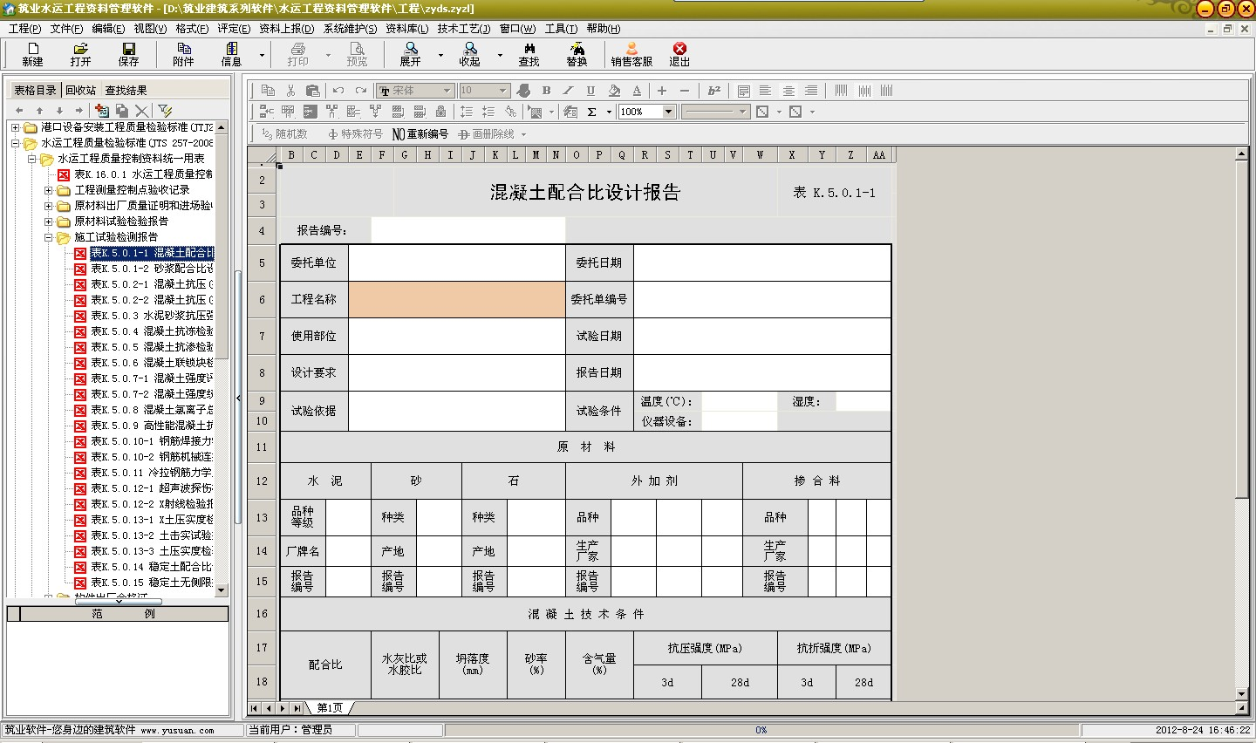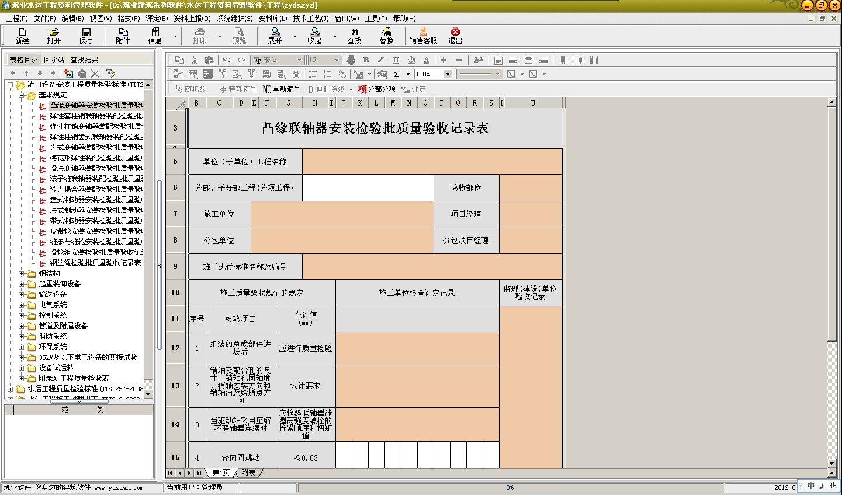

报表1 报表2

六、试用下载地址：

筑业资料水运:http://123.yusuan.com/sy/shuiyunzl.exe

-------------------------------------------------------联系我们--------------------------------------------------
北京筑业软件公司
★24小时联系电话：010-51665651、13501215554
★筑业软件全国销售服务免费电话：400-163-8866
★北京总部地址：北京海淀区西三旗龙旗广场E座13层（2000㎡自持产权）
★中国工程预算网：http://www.yusuan.com QQ：800040022
★筑业官网商城：http://www.gcrjw.com.cn
★筑业新浪官方微博：@筑业软件在线
★筑业腾讯官方微博：@筑业软件官方微博
★筑业官方微信公众帐号：筑业(zhuye4001638866)

微信一扫施工知识全知道

